Farbpalette:
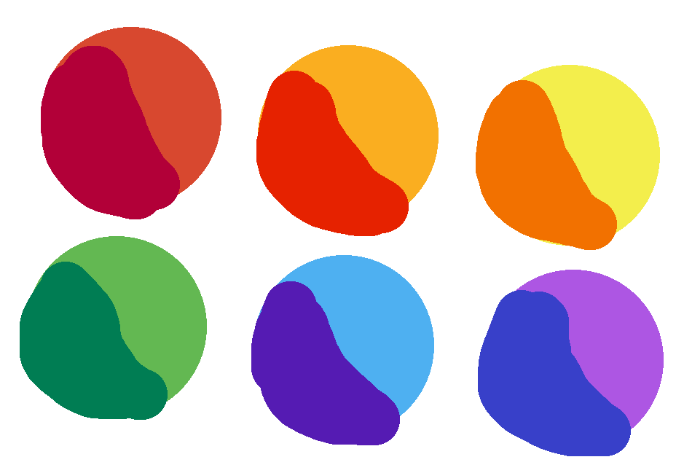




F3EE4C
D8482F
4EB0F1
AD56E3

63B852
FAAE20
B20038
3840C9
551BB3
E62200
007D53
F27100

Haupt-Farben:
F3EE4C
D8482F
63B852
F3EE4C
D8482F
4EB0F1
AD56E3

63B852
FAAE20
Ampel (rot/gelb/grün): für Kapazität vom Raum
Orange/Blau/Lila für Maskottchen (Anzahl 3)
FAAE20
4EB0F1
AD56E3

Kontrast:

Text: #000000
UI-Elemente: Hellgrau #F5F5F5
B4D2E8
D2B6E3
B4D2E8
D2B6E3

Mittelgrau: #E0E0E0 (falls benötigt)
BG-Gradient: oben blau: #B4D2E8 unten lila: #D2B6E3
Illustrationen für Raumdisplay: dunkler Farbvariationen der Hauptfarben.
B20038
3840C9
551BB3
E62200
007D53
F27100

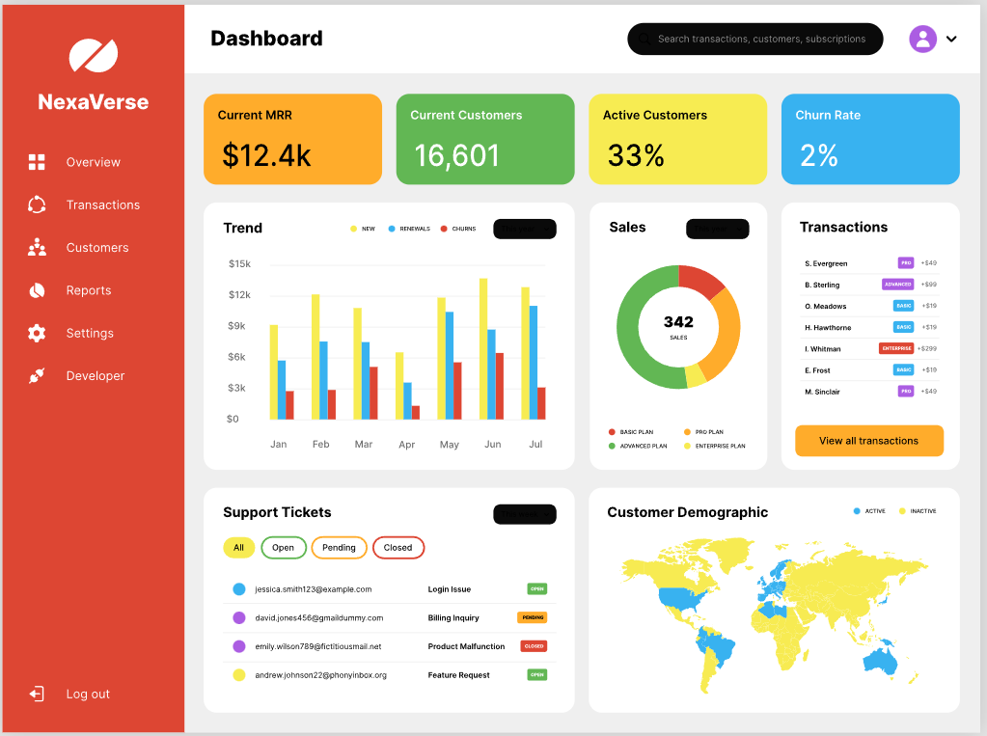
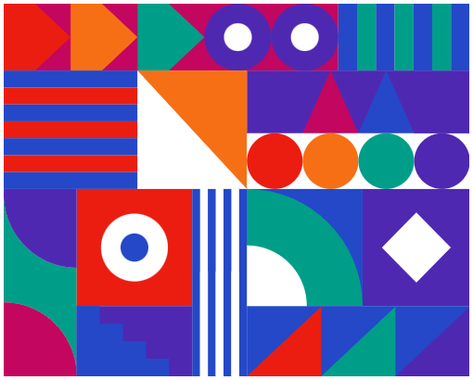
Bsp.: Visualisierung

Typografie:
Nunito
Nunito - Google Fonts

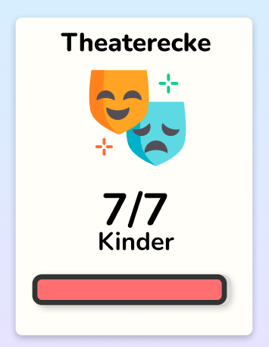

Umrandung bei Balken für mehr Kontrast
(Setzt sich stärker ab)

